切片管理

1. 载具类别：

新增载具：配置相关信息，如容量设置好

**启用载具**

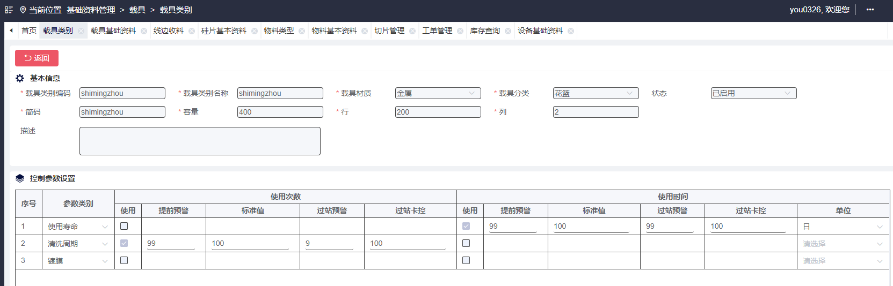

2、载具基础资料：

新增载具基础资料

**启用载具基础资料**

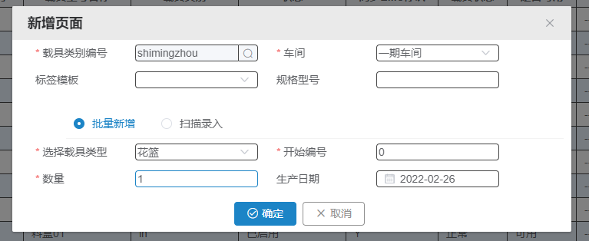

3、线边收料

3.1、物料类型

新增物料类型，启用物料类型

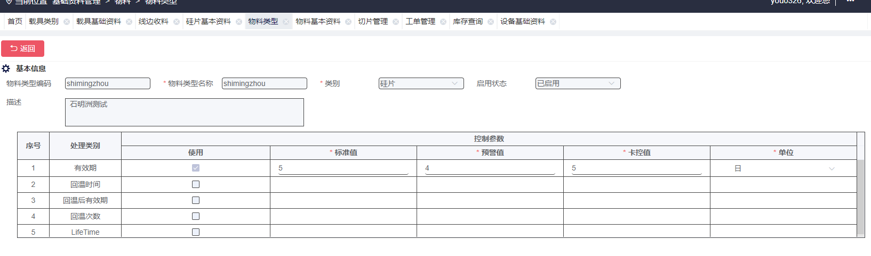

3.2、物料基本资料

新增物料基本资料，启用物料基本资料

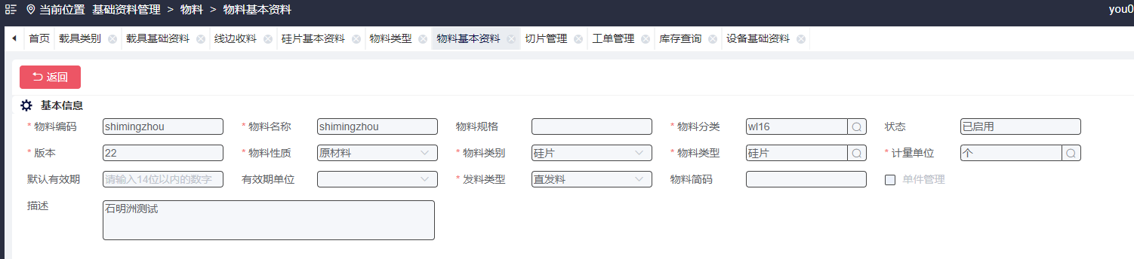

3.3、硅片基本资料

新增硅片基本资料，启用

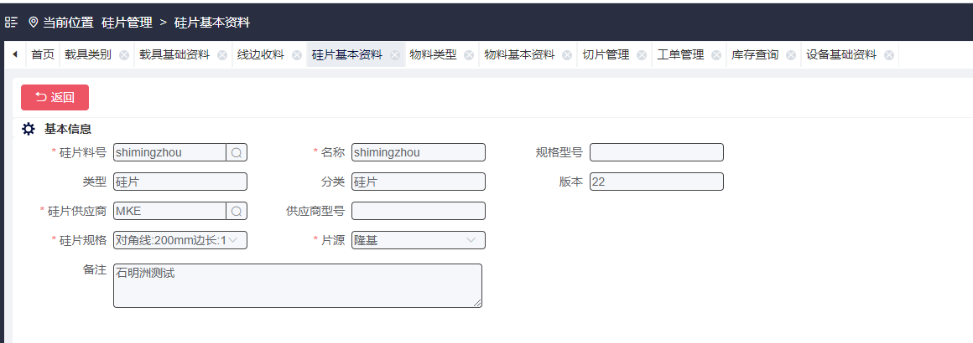

3.4、线边收料

新增线边收料

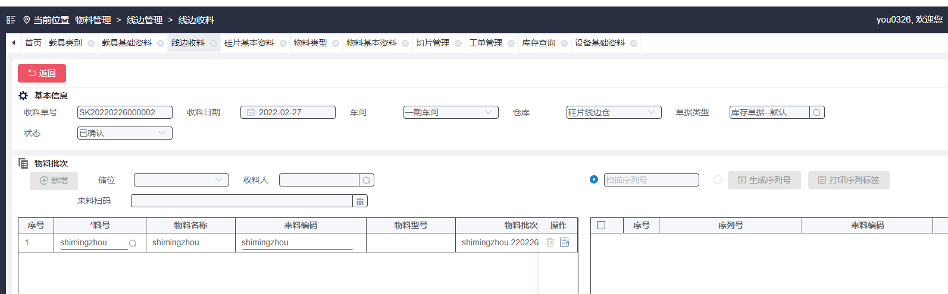

1. 库存查询：

根据物料编码等查询物料，获得物料批号

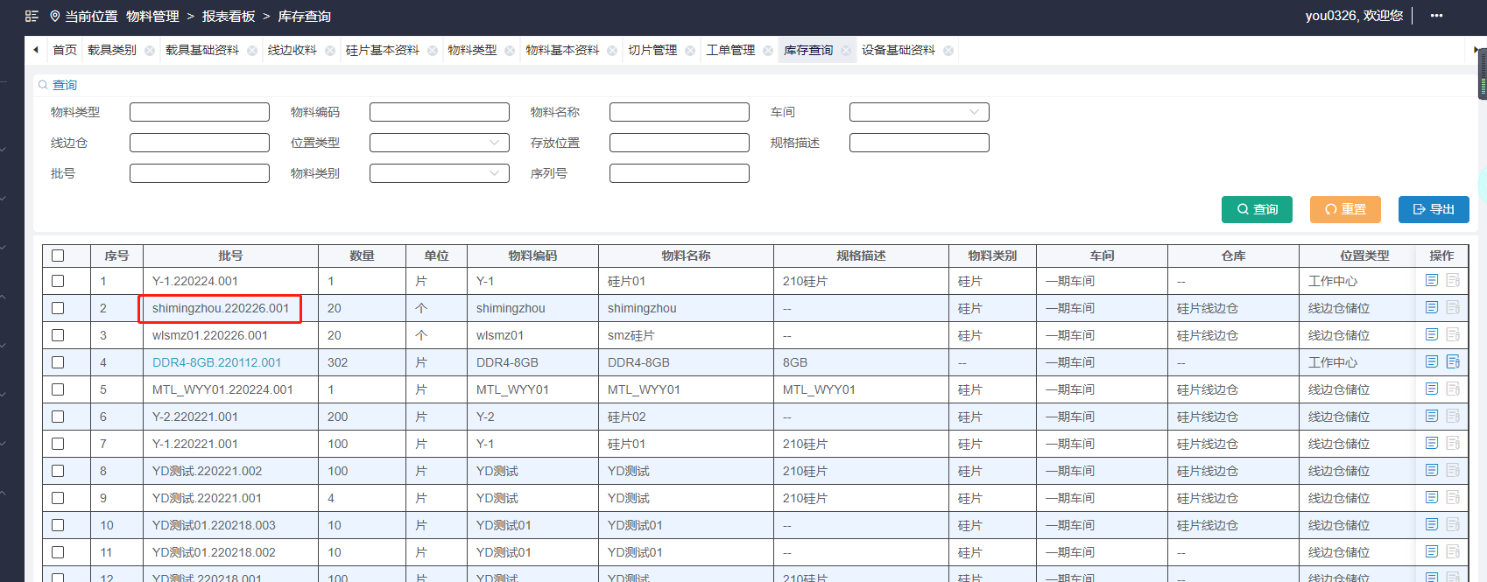

1. 工单管理：

新增工单，保存并确认投产

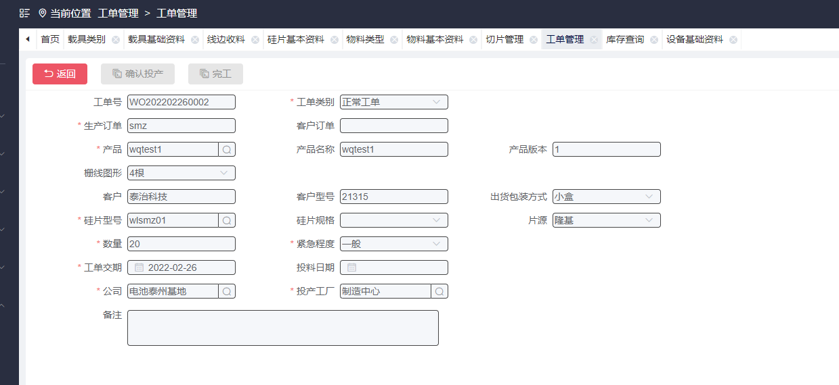

6、切片管理

切片登记，要从设备基础资料中选择机台号，载具基础资料中选择**料盒ID**

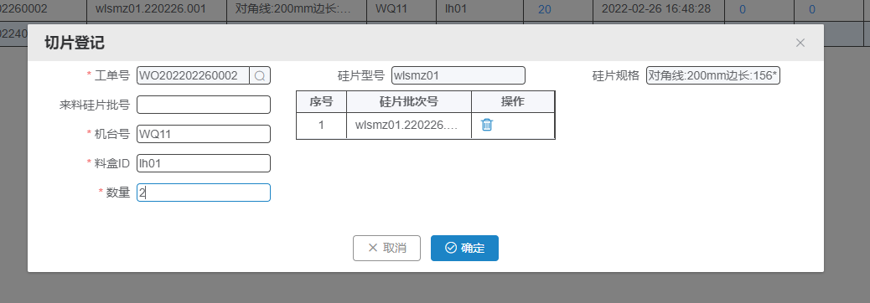

产出登记

7、生产批管理

根据工单号查询，开立生产批，投片

